"Профсоюзная работа" на примере ФПРТ и РТФ
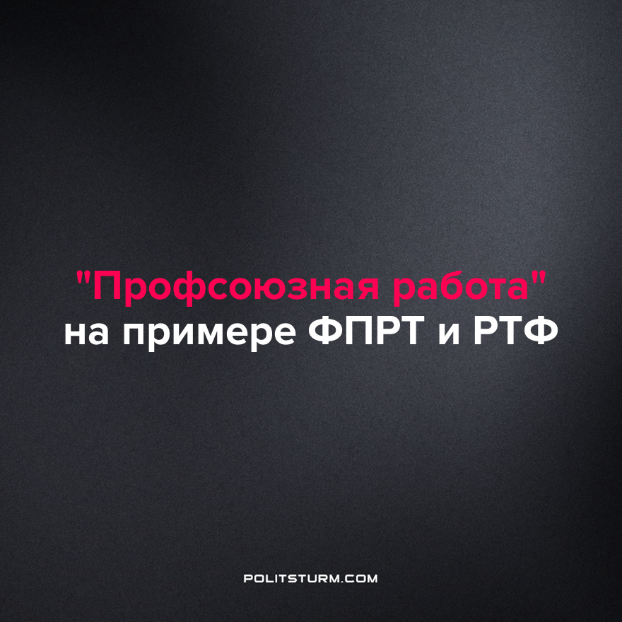

Оригинальная статья
2022-10-28
10 мин. на чтение

Социал-демократия и профсоюзы
Профсоюзом называют добровольное объединение граждан, которые связаны общими производственными и профессиональными интересами по роду их деятельности, созданное для защиты их социально-трудовых прав и интересов по отношению к предпринимателю. В течение этой деятельности народные массы стараются реализовывать свои экономические интересы: повышение зарплат и соблюдение Трудового Кодекса капиталистом, например.
Социал-демократы опираются на профсоюзное движение, ставя перед собой цель — достижение социальной справедливости, социального равенства между всеми гражданами страны путём реформ и законной борьбы за права рабочих, провозглашая себя защитниками человека труда. Однако коммунисты считают неэффективной и вредоносной деятельность социал-демократов, ниже мы опишем, почему.

Пример ФПРТ – социал-демократия на службе капитала
”Za Достойный труд!”, “Za Конституцию!”, “Za уважение к закону о профсоюзах!”, “Za президента!”. В статье центральной профсоюзной газеты “Солидарность” написано, что именно с такими лозунгами 4 октября 2022 года стартовал автопробег от Дворца труда к городу Зеленодольск в Татарстане. Прибыв к конечной цели, акцию встретили член регионального политсовета “Единой России”, представитель союза “Федерации профсоюзов Республики Татарстан” (ФПРТ) Елена Кузьмичева и представитель администрации города Михаил Афанасьев, обратившиеся с речью к участникам акции и рассказавшие о решаемых ФПРТ проблемах и задачах.
Примечательно, что член от “Единой России”, которая является наиболее влиятельной буржуазной партией в правительстве и, как и другие буржуазные партии, осуществляющая политику управления государством в интересах олигархии, является представителем профсоюзной организации. Организации, которая ставит перед собой цель борьбы против угнетения прав работников предпринимателями, но возглавляемая чиновниками из капиталистического правительства.
Взаимодействие федерации профсоюзов РТ с “Единой Россией” было начато ещё 4 марта 2020 года, когда представители обеих сторон подписали соглашение о сотрудничестве. Целью подобного решения и демократы, и единороссы обозначили расплывчатые слова:

«Наша общая цель — неуклонный рост благополучия человека, реализация важных решений для республики по ее развитию, социально-экономической инфраструктуре, защите социально-трудовых прав людей. Основываясь на взаимной заинтересованности сторон в сохранении и развитии сложившихся отношений, сегодня мы подписываем соглашение о сотрудничестве и взаимодействии между нашими организациями», — заявила Елена Кузьмичева.
«Политическая партия “Единая Россия” будет сотрудничать с профсоюзами республики и дальше. Участвуйте в выборах. Депутатская деятельность поможет вам в реализации основных полномочий в той или иной отрасли», — отметил Фарид Мухаметшин, секретарь ТРО ВПП «Единая Россия».
Один из лидеров ФПРТ — Татьяна Водопьянова — была замечена в мошенническом скандале, продолжавшемся с 2015 по 2017 год. У федерации была возможность назначить главврача санатория “Бакирово”, потому что именно профсоюзная организация являлась работодателем. 17 декабря 2014 года Водопьянова сама подписала договор с новым главврачом Маратом Ибрагимовым, за главой ФПРТ осталась возможность пересматривать базовый оклад и расторгать договор.
В апреле 2015 года была совершена незаконная услуга — потребовав перечислить на банковский счёт 500 тыс. рублей под условием страхования её жизни, глава ФПРТ шантажировала главврача угрозой увольнения. В 2016 году она совершила очередной договор страхования своей жизни сроком 5 лет на сумму 2 млн рублей. В итоге, Татьяна Водопьянова совершила ещё шесть подобных эпизодов с 2009 года более, чем на 3 млн рублей. Тогда ФПРТ владела не только «Бакирово», но и еще рядом других крупных санаториев: «Васильевским», «Жемчужиной», «Ижминводами», «Ливадией».
Издание “Реальное Время” пишет, что в 2018 году федерация профсоюзов РТ выступила против законопроекта о повышении пенсионного возраста:

«Федерация профсоюзов Республики Татарстан считает, что предлагаемые правительством Российской Федерации нововведения в сфере пенсионного законодательства нуждаются в серьезной проработке, рассмотрении и одобрении гражданским сообществом и всеми сторонами социального партнерства.»
В итоге депутаты Госдумы от Республики Татарстан вошли в число девяти членов комитета по социальной политике, поддержавших нововведения. Действия, предпринятые профсоюзной организацией, ограничились предложением пересмотреть законопроект, но когда его приняли, ФПРТ не стала подходить к вопросу с позиции защиты прав рабочих, а ограничилась соглашательством с правительстенной линией. Своей демократической целью федерация профсоюзов РТ поставила борьбу за права рабочих, но, как мы видим, эта задача выполняется хуже всего.

Ошибка при загрузке изображения
Совместная фотография руководителей ФПРТ и администрации Зеленодольского района

Пример РТФ
Одной из наиболее влиятельных в России профсоюзных организаций является РТФ (Российский Трудовой Фронт), ставящая перед собой задачу “отстаивать права трудящихся на достойный труд, благополучие в жизни и свободное развитие”. Достигнуть этого партия стремится через законные акции и митинги, создание профсоюзных коллективов, организацию рабочих в экономическую борьбу:

“Выражая волю и законные интересы людей труда, партия организует и проводит не запрещенные законом акции солидарности и другие общественные акции, включая митинги, шествия, бойкоты продукции предприятий, использующих труд штрейкбрехеров, детский и принудительный труд.”
Чем РТФ не занимается, так это разъяснением классовой сути современного общества, постановкой вопроса об теоретической подготовке рабочих, построением партии не на основах идеализма социал-демократии, а на принципах ленинизма и идеологического единства партийцев. Использование только законных прав на митинг и борьбу только в рамках закона, лишает рабочих всякой возможности победить, уводит массы в акционизм и реформизм. Акционизм ограничивается выражением своей воли путём проведения различных демонстраций, что подаётся как настоящая борьба за свои права, но ею не является. Реформизм ограничивает спектр борьбы рабочих масс законами буржуазных конституций, не позволяющих пролетариату подорвать господство капиталистов, удерживающих его в повиновении.
Вот что пишет РТФ во вкладке “О нас”:

“Партия будет содействовать организации борьбы людей труда во всех ее законных формах за улучшение условий труда, повышение реальной зарплаты, против безработицы и взвинчивания цен, за сохранение и усиление влияния трудящихся, объединенных в профсоюзы, на управление предприятиями, против любого урезания и ликвидации прав и свобод граждан.”
Экономические достижения рабочих (временное повышение зарплат, улучшение условий труда и т.п.) либо будут сведены на нет экономическим кризисом, либо будут временной уступкой правящих элит рабочим, чтобы успокоить массы, а потом под неким предлогом вернуть прежние условия снова, что было не один раз. Сам кризис, с его растущей инфляцией и издержками, неизменно толкает капиталистов на упразднение прав рабочих под предлогом тяжёлой “экономической ситуации”. Олигархи, преследующие прибыль, хотят и будут подминать народ под себя, как они подминают друг друга в конкурентной борьбе на рынке. Буржуазия будет предлагать вести “общенациональную политику объединения”, постепенно отнимая свободы и возможности трудящихся масс. Ежедневные примеры безработицы, роста налогов и падения зарплат говорят громче любых слов.
Следовательно, ни акционизм, ни реформизм, ни экономическая борьба сами по себе не являются решением проблем рабочего класса, не были и не станут его избавлением от угнетения и закрепощения капиталистами.
Отдельно необходимо упомянуть, с кем сотрудничает РТФ. На организуемых союзниками из РКСМ(б) молодёжных школах разъясняются методы экономической борьбы, где в 2018-2019 выступал и Константин Сёмин. РТФ работает с “Коммунистами России” – известной псевдокомпартией, “спойлером” КПРФ. Вспомним, что с 2013 по 2016 годы профсоюзная организация старалась продвинуть законопроект об обязательной индексации зарплат, такую политику поддержали другие левые партии, включая КПРФ. Но в итоге инициатива не нашла поддержки в правительстве РФ и предложение не было воплощено в жизнь.
На главной странице сайта РТФ демонстрируются ютуб-каналы блогеров, с которыми тоже сотрудничает организация, среди них: “Простые Числа”, “Агитпроп” и “Призыв к Разуму”. Мелкобуржуазная природа ютуберов заключается в увеличении числа подписчиков, а индивидуализм проявляется в единоличности вещания информации и критики, отсутствии коллективной работы. Блогеры действуют отдельно, преследуя каждый свои цели — популярность и создание себе имени. Нет стараний построения рабочей партии на основах ленинизма, нет разъяснения необходимой теоретической информации касательно современных и исторических событий, но есть критика ради критики: без классового и марксистского анализа событий, без указания аудитории необходимых, с точки зрения коммунистов, действий.
Итоги деятельности РТФ — неорганизованность рабочих масс и их прежняя беззащитность перед усиливающейся диктатурой капиталистов, невозможность реализации своих конституционных прав в условиях рыночной экономики, оппортунизм.

Ошибка при загрузке изображения
Митинг Рот-Фронта в Москве, 2012 г.

Социал-демократическая философия и её ошибочность
Теперь рассмотрим позицию социал-демократии с философской точки зрения. Идеализм — антогонистическое материализму философское направление, считающее основой всего существующего сознание и дух, а не материю. Это направление проявляет себя в виде убеждённой веры в какую-то идею (например, что социальное равенство достижимо между враждебными классами), что можно назвать догматизмом и метафизикой. Подобные взгляды даже могут быть подкреплены аргументами, но в основе своей носят идеалистический характер — идею, которая воспринимается за истину без веских фактов. Материалисты признают материю первичной сознанию, считая, что бытие определяет сознание. Мы, коммунисты, придерживаемся только таких принципов и рассматриваем каждое явление, находя объективные причины, породившие его.
Идеализм социал-демократических организаций заключается в надежде, что путём только экономической и политической борьбы будет достигнуто абстрактное “социальное равенство” и “социальная справедливость”. Но если рассмотреть вопрос в его сути, то станет понятно, что в современном обществе — обществе с установленной диктатурой буржуазии, невозможно завоевание рабочими каких-либо прав, подрывающих господство капиталистов.
Олигархия, имеющая большее экономическое, политическое и идеологическое влияние, чем пролетариат, будет защищать свои возможности эксплуатации и закабаления рабочих масс, вынужденных трудиться за зарплату, чтобы выжить. Только понимание марксизма-ленинизма даёт возможность осознать это. Ни демократы, ни либералы, ни охранители не станут подходить к вопросу с классовых позиций, а если и станут, то настоящей борьбы за интересы рабочих не будет — отсутствие коммунистической теории и практики организации компартии для завоевания диктатуры пролетариата не даст им прыгнуть выше головы. Этому свидетельствуют исторические примеры.

Политика немецких демократов в 1918 году
1918 год для Германии отличился подъёмом рабочего движения в момент экономического кризиса. Немецкая буржуазия, как и российская, заключала союзы с иностранными правительствами, чтобы подавить выступления и пресечь борьбу пролетариата против усилившейся диктатуры капиталистов. Одними из главных ошибок коммунистов в Германии были: объединение с социал-демократами и другими левыми, оттягивание революционного восстания и отсутствие единого органа управления — компартии.
Ноябрь 1918 обернулся поражением для коммунистического движения. Получившая власть в правительстве и поддерживаемая национальной буржуазией группа во главе с Ф. Эбертом жестоко подавила восстание 12 января и репрессировала лидеров КПГ — Р. Люксембург и К. Либкнехта. Подобные действия со стороны борцов за “справедливость” и “социальное равенство” показали, что единственная “свобода”, которую защищали продавшиеся буржуазии социал-демократы, оказалась свободой для немецких олигархов — закабалять и нещадно эксплуатировать рабочий класс, расстреливать всяких противников “свободы” бизнесменов.

Ошибка при загрузке изображения
Митинг в Берлине 9 ноября 1918 г.

Позиция кадетов до и во время Октябрьской революции
Как поступали сторонники “социального равенства” до и во время установления Советской власти в царской России? Представителями социал-демократии считается партия конституционно-демократическая (кадеты). Лидер партии П. Н. Милюков, один из признанных идеологов российского либерализма и основателей партии, отмечал, что социал-реформистское движение идейно и внеклассово. В 1905 году либеральными земцами, выступавшими за конституционную монархию, была сформирована конституционно-демократическая партия. Её члены, представлявшие интересы либеральной интеллигенции, выступали за реализацию прав и свобод для разных слоёв населения, путём внесения изменений в главный юридический документ. Кадеты поддержали правительственную политику во время Первой Мировой войны.
Во время Октябрьской революции 1917 года, партия кадетов заняла антибольшевистскую позицию. Некоторые члены партии вошли в состав следующих организации, боровшихся против большевизма: Правый центр, Национальный центр, Союз возрождения России. Девиз кадетов тех времён звучал так: “национальное восстановление России при помощи новой, по существу и духу всероссийской, внепартийной, внеклассовой власти Верховного правителя”. “Восстановление России” для либеральной интеллигенции означало возрождение буржуазной республики и содействие Белому движению, реставрацию эксплуатации и капитализма, превращение территорий Российской Империи в сырьевой придаток развитой Европы. Вот во что вылилась “внеклассовая” и “идейная” политика кадетов.

Ошибка при загрузке изображения
Депутаты Госдумы первого созыва и члены партии кадетов. Сидят (слева направо): Г.Р. Килевейн, В. Д. Кузьмин-Караваев, М. М. Ковалевский, М. А. Стахович. Стоят (слева направо): И.В. Гессен, П.Н. Милюков, А.В. Васильев, А.А. Корнилов, А. А. Стахович

Интересы каких классов защищает социал-демократия и какие тезисы выдвигает
Реформизм, проводимый сам по себе, без классового подхода и конечной цели установления власти рабочих, является уловкой оппортунистов. Изменения в буржуазных конституциях проводятся с целью отвести внимание от неизменных проблем капитализма, путём частичных и временно эффективных уловок буржуазии. Кризисы и безработица не исчезнут по инициативе отдельных групп. У таких проблем есть объективная причина — развитие капиталистического производства до империалистической формации. Замена людского труда машинным, сокращение издержек бизнесменом и повышение им налогов ради получения прибыли — вот причины гнетущих рабочие массы тревог. Социал-демократия не собирается и не замахивается на смену диктатуры капиталистов властью народных масс, призывая к классовому миру, объединению и законности действий.
Классовый мир невозможен, потому что интересы рабочих и олигархов антогонистичны — те, кто ежедневно, десятилетиями обрекает миллионы людей на голодную смерть и бедность, не “одумается”, не станет помогать угнетённым и делиться с “рабами” властью. Это не прибыльно. Бюрократический аппарат капитализма не позволит проводить реформы в интересах народа, потому что был создан на основах капитализма и для капиталистов, а замена лиц во власти не изменит основу общества — его экономику, а значит не изменит ни положение масс, ни положение олигархии.
Социал-демократы выступают на “внеклассовых” основах, отрицают разделение общества на классы, и уводят массы от классовой борьбы, как показывают результаты их деятельности и исторический опыт. Их деятельность сводится к оппортунизму, соглашательству с политикой угнетателей, сохранению капитализма со всеми его аттрибутами: эксплуатацией меньшинством большинства, властью буржуазии, рабским положением человека-созидателя, человека труда.

«Между капиталистическим и коммунистическим обществом, лежит период революционного превращения первого во второе. Этому периоду соответствует и политический переходный период, и государство этого периода не может быть ничем иным, кроме как революционной диктатурой пролетариата».
К.Маркс. ПСС, 2 изд., т. 19, с. 27.
В периоды кризиса, когда противоречия между богатыми и бедными накаляются, капиталисты активнее продвигают программу классового мира, подкупая наиболее влиятельных представителей пролетариата, делая их своими агентами, разносящими оппортунизм и ревизионизм в рабочем движении (профессор Попов, КПРФ, Коммунисты России, организация ФПРТ). Призывающие рабочих действовать законно или/и защищать интересы абстрактного “Отечества”, оппортунисты уводят массы в соглашательство с правительственной линией, диктуемой капиталистами. Либеральная оппозиция (А. Навальный, например) выступает за смену лиц в правительстве, обещая доверчивым массам, что поменяв одного президента на другого, без смены властвующего класса, без изменения рыночной системы и бюрократического аппарата, она сможет устроить “лучший мир для всех и каждого в обществе”.

Как к профсоюзному вопросу подходят коммунисты, необходимость теоретической борьбы
Коммунисты считают, что борьба пролетариата за установление им собственной диктатуры должна включать профсоюзную деятельность, но не ограничиваться ей.

«Повышение заработной платы, сокращение рабочего дня, улучшение условий труда, обуздание эксплуатации и подрыв союза капиталистов — такова цель профессиональных союзов рабочих.»
И.В.Сталин, «Классовая борьба», т.1, с. 282
У рабочего движения есть три фронта борьбы: экономический, политический и идеологический. Профсоюзы объединяют рабочих для сражения с капиталистами на экономическом поле, поле отстаивания своих прав и подготовки для коллективной деятельности, классовой сплоченности пролетариата. Действительная защита прав каждого рабочего достижима через защиту прав всего класса, путём долгой и упорной борьбы с диктатурой капитала. Следовательно, нам стоит стремиться к полному уничтожению власти капиталистов путём установления и новой экономики (экономическая власть), и собственной, рабочей диктатуры. Идеологическая борьба требует от пролетариата идеологического единства, отсутствия тактики широколевости, потому что в решающий момент может произойти болезненный раскол в движении.
Нам следует поддерживать теоретический уровень подготовки новых коммунистов на высоте, чтобы они могли не поддаваться на уловки буржуазных пропагандистов и не идти за оппортунистами, а видеть классовый характер каждого политического, социального и экономического явления, помнить о своих классовых интересах, сохранять в груди горящее пламя социализма. Объединённый марксистско-ленинским учением рабочий класс, ведомый коммунистической партией наиболее опасен для капиталистов. Только вместе мы сможем свергнуть режим угнетателей, только вместе можем построить новое общество, только вместе рабочие добьются своих классовых целей.
Редакция Политштурма предлагает всем осознанным сознательным гражданам, готовым трудиться на благо интересов пролетариата, изучать учение марксизма-ленинизма в наших рядах. Обучение проходит в коллективе кружковцев, под руководством лектора — опытного и знающего теорию на высоком уровне товарища. В процессе обучения, вы будете приобретать классовую сознательность, получите необходимые для неё политико-экономические знания и сможете применять научно-философское понимание, оценивая текущие политические и экономические события.
Присоединяйтесь, товарищи!

Оригинальная статья

